L’orme  - Description : C’est une feuille pointue et dentée et rugueuse.  - Reproduction : Ca commence avec un bourgeon pointu et brun foncé ca se reproduit avec une graine.  - Habitat : L’orme vit souvent dans la forêt et parfois autour du champ.  - Alimentation : L’orme s’alimente d’eau et de la lumière et de l’humidité et de l’ensoleillement et la température.  - Traces et indices : Au printemps il fleurit la couleur de la fleur est rougeâtre.  - Prédateurs et ennemis : C’est la chenille. | 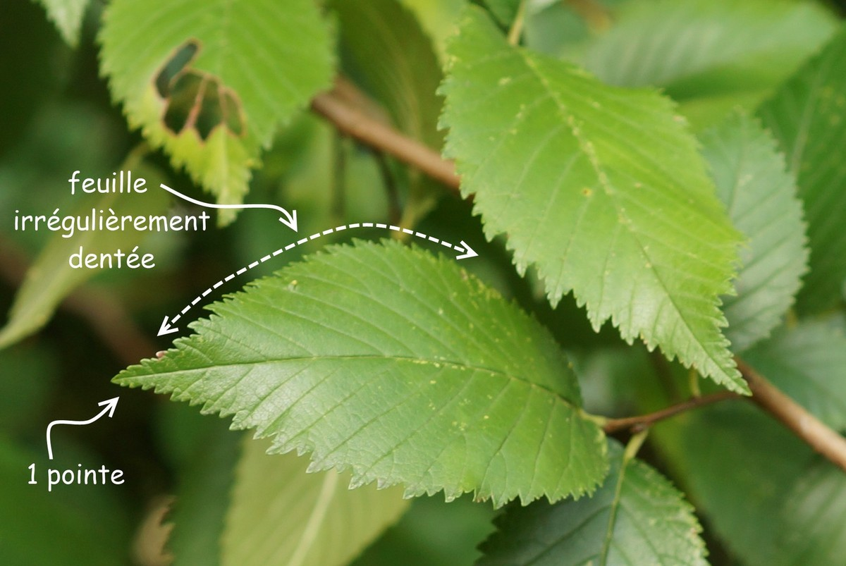
Titre  - Description :  - Reproduction :  - Habitat :  - Alimentation :  - Traces et indices :  - Prédateurs et ennemis : | Image
Titre  - Description :  - Reproduction :  - Habitat :  - Alimentation :  - Traces et indices :  - Prédateurs et ennemis : | Image
Titre  - Description :  - Reproduction :  - Habitat :  - Alimentation :  - Traces et indices :  - Prédateurs et ennemis : | Image
Titre  - Description :  - Reproduction :  - Habitat :  - Alimentation :  - Traces et indices :  - Prédateurs et ennemis : | Image
Titre  - Description :  - Reproduction :  - Habitat :  - Alimentation :  - Traces et indices :  - Prédateurs et ennemis : | Image

